 | Спутниковый сервис Вега,  http://pro-vega.ru/  E-mail vega@smis.iki.rssi.ru:  Тел. (495)333-5313  ИКИ РАН, ООО ИКИЗ | Геоаналитический центр мониторинга земель сельскохозяйственного назначения  Пензенской области  Email: penz_gau@mail.ruТел(8412) 628-359  ФГОУ ВО Пензенский ГАУ | 
Бюллетень
ОЦЕНКА СОСТОЯНИЯ ОЗИМЫХ КУЛЬТУР
НА ОСНОВЕ ДАННЫХ ДИСТАНЦИОННОГО МОНИТОРИНГА
Пензенская область

В бюллетене приводятся результаты оценки по данным спутниковых наблюдений состояния посевов озимых сельскохозяйственных культур на территории Пензенской области.
Оценка основана на использовании усредненных по полям значений вегетационного индекса NDVI (NormalizedDifferenceVegetation Index, нормализованный разностный вегетационный индекс). Индекс принимает значения от -1 до 1. Почвенно-растительному покрову свойственны положительные значения индекса, при этом чем больше в пределах рассматриваемого участка зеленой фитомассы, тем ближе к единице будут значения индекса.
Площадь озимых детектированных методом дистанционного зондирования Земли составляет 342 тыс. га.По состоянию на анализируемую дату в отношении 342 тыс. га проведен сравнительный анализ агрометеорологических условий Пензенской области.
Количество наколенных осадков находится в пределах среднемноголетних значений. Отклонение от нормы варьирует от -1,7 до -12,9% рисунок 1).
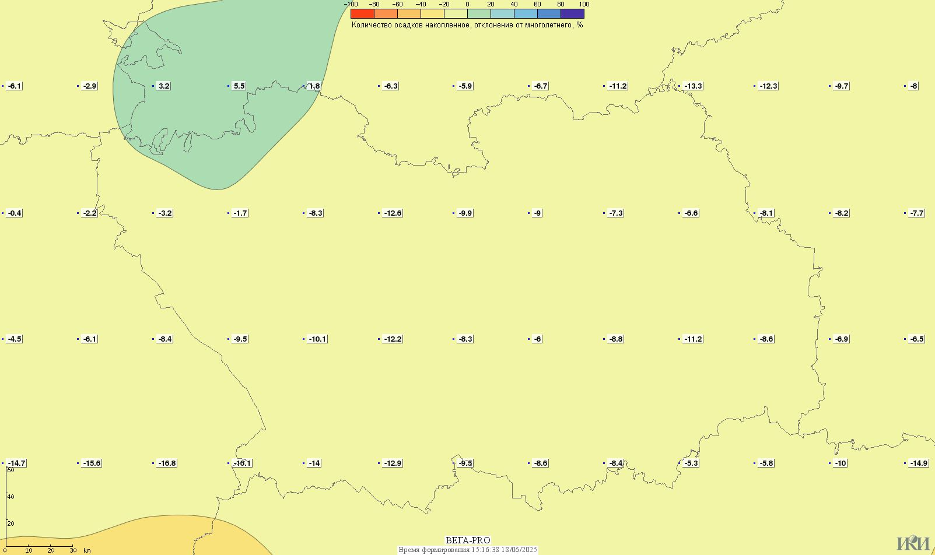
Рис. 1. Отклонение накопленных осадков, от среднемноголетних значений, %
данные сервиса ВЕГА-PRO (http://pro-vega.ru/)
Результаты анализа спутниковых наблюдений за состоянием посевов озимых в разрезе муниципальных районов на территории региона представлены на рисунках2, 3.

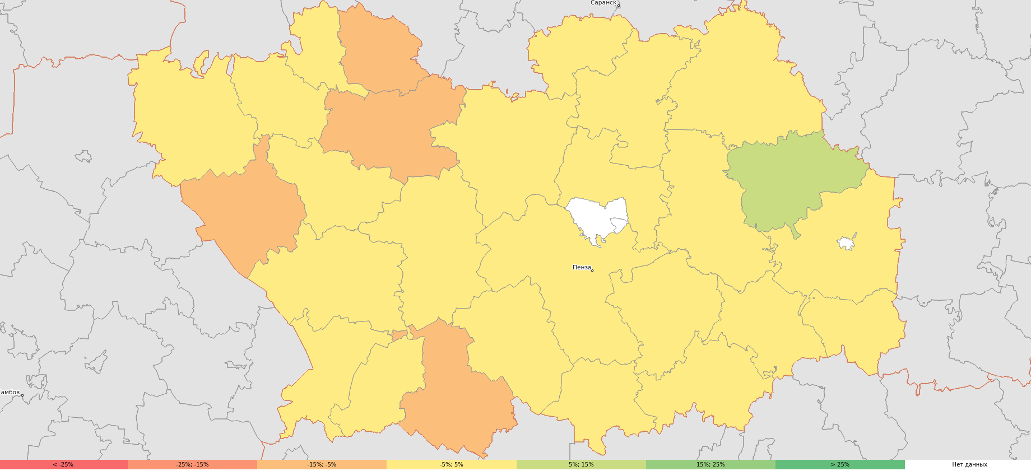
Рис. 2. Картограмма отклонения усредненного по району значения NDVI озимых культур
на 22 неделю 2025 года в сравнении со средним значением за 5 лет (2020-2024),
данные сервиса ВЕГА-PRO

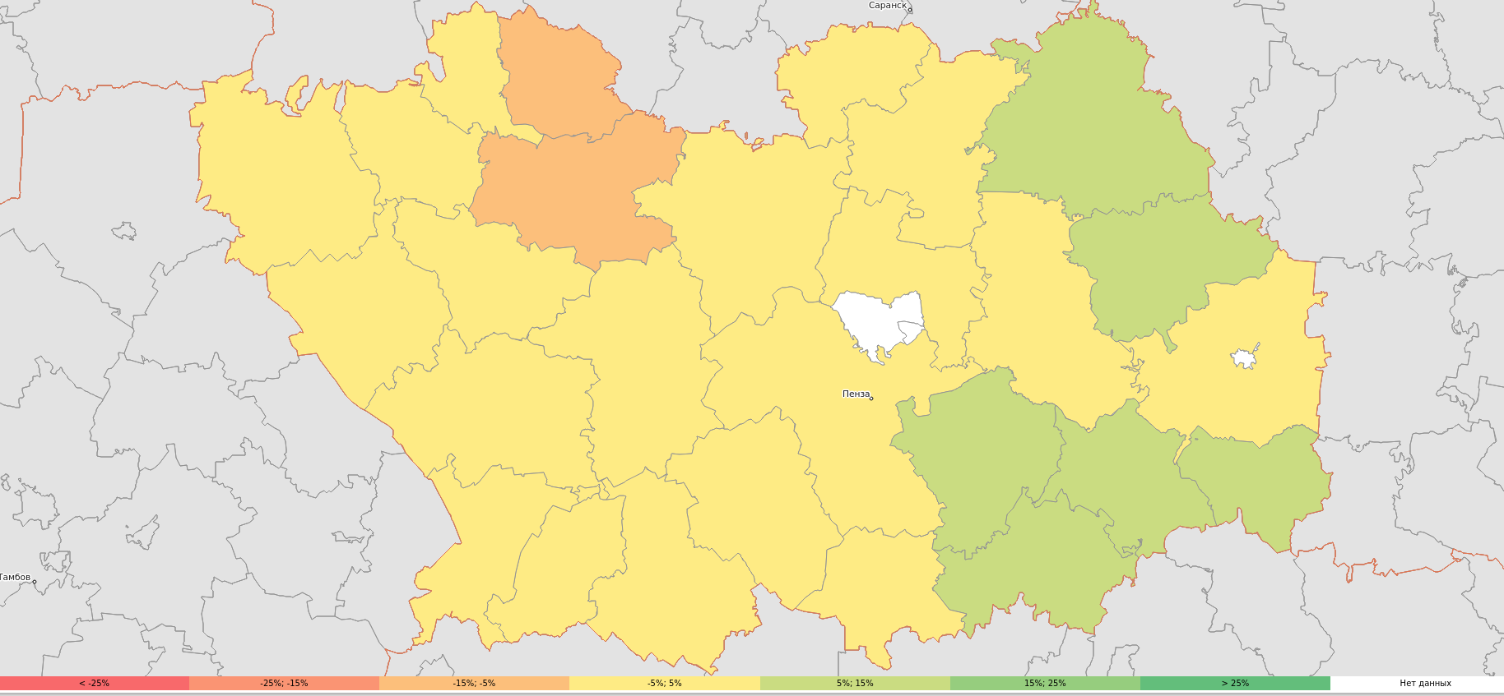
Рис. 3 Картограмма отклонения усредненного по району значения NDVI озимых культур
на 22 неделю 2025 года в сравнении с 2024 годом,
данные сервиса ВЕГА-PRO (http://pro-vega.ru/)

По данным оценки состояния озимых культур методом отклонения значений NDVI от среднемноголетних измерений и данных прошлого года, динамика формирования растений озимой пшеницы соответствует среднемноголетним значениям и незначительно уступает показателям 2024 года и среднему значению за последние 5 лет (2020-2024) (рисунки 2, 3).

